Наименование учреждения

Материал для бесед «Зимующие птицы»

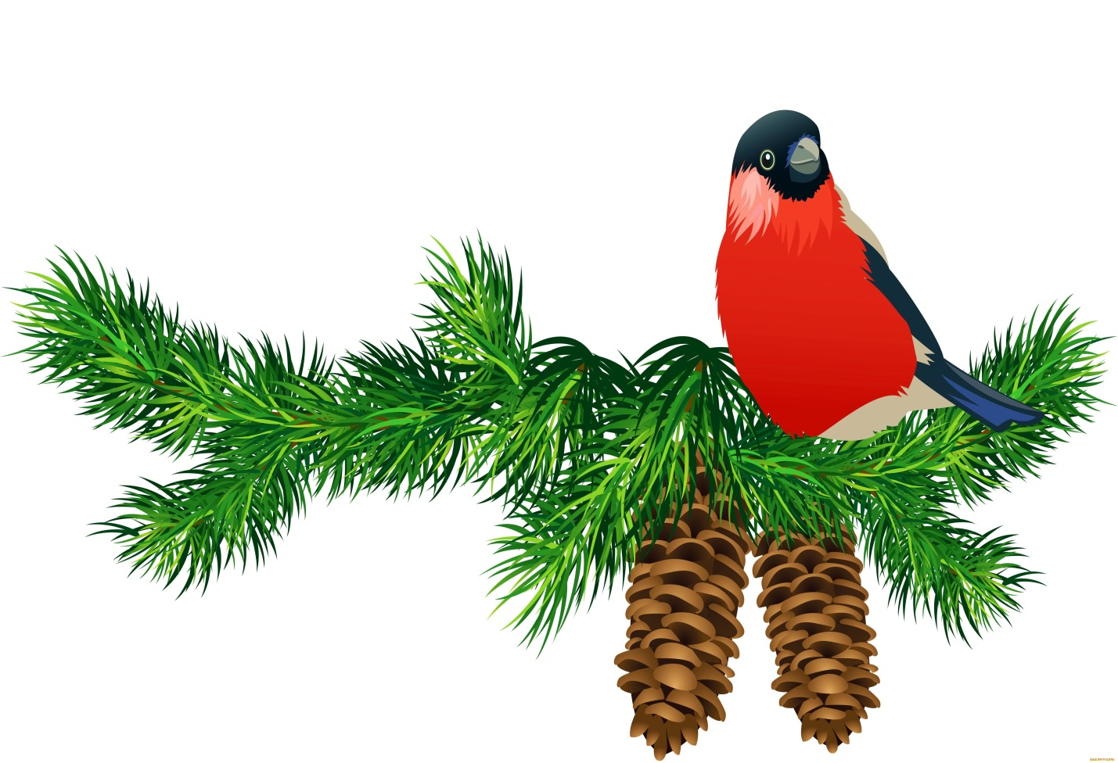

Рассказать детям о зимующих птицах, которые остались в наших краях.
Снегирь
Снегирь - красногрудый красавец, украшение бескрайних российских белоснежных просторов.
Эта птица всегда рядом с нами. Снегири обычно держатся небольшими стайками по 7-10 птичек в каждой. Чем сильнее мороз, тем спокойнее сидит стайка, изредка передвигаясь, чтобы сорвать ягоду, отломить почку, а затем снова усесться неподвижно на некоторое время. И так целый день. С приближением темноты вся стайка улетает в кусты или на деревья, где и ночует, скрытая в ветках.
Снегирь - доверчивая и общительная птица. Если кто-нибудь из стаи попался в ловушку, остальные спешат на помощь.
Толстым клювом снегирь разгрызает семена ягод или небольшие орешки. Он питается почками и семенами деревьев и кустарников, ягодами, из которых он выбирает семена, а мякоть выбрасывает. Отведав рябины, снегирь чистит клюв: к нему прилипают семена рябины. Во время чистки клюва они попадают на землю, а весной прорастают.
Эту маленькую птичку, беспрестанно поющую «жю-жю-жю», можно узнать по ее характерному пению.
Синица
Синица – подвижная, энергичная, заметная птица. Природа одарила её яркой внешностью. Брюшко у неё — лимонно-жёлтое, разделённое чёрной полосой, белые щёчки.
«Мороз и солнце – день чудесный» — гласит известный стих. И синица об этом знает. Она любит петь зимой. Скорее и зимой и весной. Только песни её разнятся…
Репертуар у каждой птицы свой. Некоторые виды синиц знают по десять песен различных типов.
Синица – птица небольших размеров, с сильными лапками, коротким коническим клювом. Бегать по земле синицы не умеют, в отличие от настоящих наземных птиц. Зато, подобно воробьям, умеют скакать. Гнездо синица любит закрытое. Особенно ей нравится дом-дупло, выдолбленное дятлом.
Но иногда синицы гнездятся в стволах или пнях гнилых, трухлявых деревьев, под крышей домов. Нередко синицы проявляют агрессию: изгоняют из своих гнезд довольно наглых воробьёв.
Воробей
Воробьи встречаются повсюду. Обычный домовой воробей — не перелётная птица, по земле передвигается скачками, людей не боится. Внешний вид — самый обычный, верх головы серый, горло и верхняя часть груди черные, с пестринками. Плавать, бегать по земле, петь воробьи не умеют. Но они мило чирикают.
Воробьи неплохо летают. Воробьи выкармливают ежегодно один-два выводка птенцов насекомыми, уничтожая в день не по одной сотне вредных мушек, комаров, бабочек, жуков, гусениц. То есть выходит, что пользы от них для наших садов, огородов и полей куда больше, чем вреда. Иногда воробьи начинают просто разбойничать.

Сорока
У сороки есть прозвище - белобока. По бокам перышки у неё белые, а голова, крылья и хвост чёрные. Очень красив у сороки хвост - длинный, прямой, будто стрела. Перья на нём не просто чёрные, а с красивым зеленоватым отливом.
Сороку невозможно спутать ни с одной другой птицей. В природе сороку можно безошибочно определить по голосу с типичным звучанием "ча, ча, ча". Всем известна, её привычка красть и прятать блестящие предметы. Сорока обычно селится в открытом месте с множеством деревьев и кустов. Она избегает густого леса.
Корм сорок разнообразен. Во время выкармливания птенцов сорока не только ест мелких млекопитающих, насекомых, гусениц и разных других мелких животных, но и разоряет гнёзда других птиц. Кроме того, она охотно употребляет в пищу различные ягоды, фрукты, злаки.
Ворона
Эту птицу, наверное, видели все и слышали ее громкий, пронзительный голос. Ворона - довольно крупная птица. По земле она важно вышагивает, но иногда смешно подпрыгивает.
Наряд у вороны скромный: черная голова, крылья и хвост. Остальное - серое. Клюв большой, крепкий.
Вороны превратились в настоящих городских жителей. Их большие гнезда можно увидеть на высоких деревьях в парках, вдоль дорог. Питаются всем, что найдут на улице.
Можно сказать, что вороны - "санитары": подберут все отходы и отбросы. Но кормятся вороны не только тем, что раскопают в мусорных баках. Они уничтожают вредных насекомых, мышей. Умеют даже ловить рыбу. Не прочь полакомиться яйцами из чужих гнезд.
Всем знакомо воронье карканье. Часто говорят: "Ворона каркает зимой к морозу, а летом к ненастью".
Оказывается, вороны могут подражать голосам других птиц, стуку дятла. Могут мяукать, лаять и даже скрипеть, как дверь. Прирученные вороны не хуже попугаев произносят слова человеческой речи.
Вороны очень умны. Они размачивают в лужах сухие корки хлеба, разбивают орехи, бросая их с высоты на асфальт. Ученые установили, что вороны умеют считать до пяти! И легко отличают человека с ружьем от человека с обычной палкой.
А еще вороны неравнодушны к блестящим вещам - часам, серьгам, украшениям, частенько воруют их, прячут в гнездах или в других тайниках.
Для ночевки вороны собираются в стаи и летят в парк или на опушку леса. И долго устраиваются на ветках, каркают, словно рассказывая друг дружке, что интересного произошло за день.
Гнезда у них большие и прочные. Вместе с ветками вороны вплетают в гнезда кусочки проволоки. Утепляют гнезда пухом, мхом, тряпками и шерстью, которую ловко выклевывают из шкур лохматых собак.
Дятел
Зимой в лесу тихо, но где-то вдали раздаётся короткий, отрывистый стук - это работает в своей "кузнице" пёстрый дятел. Найдёт дятел в лесу дерево с расщелиной и устроит в ней свою "кузницу". Таскает туда еловые и сосновые шишки, засовывает их в расщелину, а потом раздалбливает шишки и достаёт языком из-под чешуек семена. Расклюёт одну шишку - летит за другой. Поэтому на снегу под "кузницей" дятла валяется целая куча пустых шишек.
Питаются дятлы и насекомыми, живущими в коре и под корой деревьев, в древесине, на ветках. Дятла называют лесным доктором. Стучит дятел, значит, будут уничтожены насекомые-вредители - и лес будет жить.
Дятел клювом-долотом быстро определяет по звуку дерева, где находятся насекомые, и извлекает их оттуда. Дятел не успокоится, пока не выберет всех вредителей. Своим крепким клювом дятел несколько дней долбит дерево, пока не получится дупло. Дупла, выдолбленные им, долгие годы служат для гнездования других птиц
Голубь
Голубь — это птица с небольшой головой, тонким клювом, короткими ногами, но очень цепкими когтями на них. Когтями он крепко цепляется за деревья, чтобы не упасть. Еще у этой птицы красивые, длинные и острые крылья.
Голуби могут жить не только на воле, то есть на улицах города, в лесу, скалах, но еще и у человека. Человек строит птицам хороший дом — голубятню или клетку. Люди, которые разводят голубей, называются голубеводами. А вот городские голуби живут под крышами домов, на чердаках или строят себе гнезда на деревьях.
Существует много разных пород голубей, но те, которые обитают в городе, называются сизарями. Они красивого голубоватого цвета — сизого, хотя нам кажется, что они серые. А как красиво переливаются цвета на их шее — и изумрудный и лиловый.
Бывают почтовые голуби. Раньше они разносили почту. Домашнего голубя брали с собой в дальнюю дорогу, а если нужно было написать письмо домой, то к его лапке привязывали письмо, свернутое в трубочку, и отпускали. Голубь прилетал домой вместе с письмом.
Кроме семечек и хлеба, голуби едят разные зерна, семена, растения, ягоды. А в городе все, что найдут съедобного на улице. Городским птицам очень тяжело зимой, потому, что вся еда осталась под снегом — поэтому так важно кормить птиц зимой. Еще голуби пьют много воды, чтобы быстрее размягчалась твердая пища.
«Как живут птицы зимой?»
Как же птицы переносят зимой морозы? Оказывается, они готовятся к зиме, как и люди! Как
люди готовятся к зиме? (Они переодеваются в зимнюю одежду, утепляют жилье). А кто еще
переодевается зимой в теплые зимние шубки? (Звери – зайцы, лисы, волки) И птицы тоже к зиме
меняют оперение на более теплое и густое и более длинное зимнее оперение. Между перышками у птиц – воздух. Он не подпускает холод и задерживает тепло. Вот и не мерзнут они!
Наверное, ты часто видел, как в мороз птицы не летают, а сидят нахохлившись. (Попросить
детей показать, как сидят нахохлившиеся птички на веточках) Они распушатся, приумолкнут.
Зачем же они так делают? Почему сидят, а не летают? (Выслушать предположения детей, а
потом уточните его представления.) Оказывается, птицы не летают в мороз, потому что в полете
птица мерзнет намного быстрее. Когда птичка сидит, между перьями у нее находится
неподвижный воздух. Он не пропускает к телу птицы холод и задерживает тепло. В полете же к
телу птицы со всех сторон устремляется морозный воздух, и птичка мерзнет на лету.
Когда птички нахохлились, они становятся похожими на пушистые шарики. В эту пору им очень
нужно помогать – подкармливать. Иначе птички могут погибнуть.
А еще в зимние морозы можно увидеть, как птичка стоит то на одной, то на другой ноге. (Пусть
дети попробует показать, как она это делает). Зачем же птичке это нужно? Это она обогревает
свои ножки в перышках, поднимая их с холодной земли. Так птичка греется.
Зимующие птицы никогда не живут в пустых скворечниках – холодно им там! Они прячутся с
дупле, в густых елках, тесно прижимаются друг к другу и прячут клювик под крылышки для тепла.
Зима – очень тяжелое время года для птиц. Холодно и голодно им. Из-за холода птицы теряют
много тепла. Как же им согреться? Для того чтобы согреться птицам необходимо много есть, и еды им нужно зимой намного больше чем летом.
Отчего греет печка? Оттого что в ней дрова горят. Так и у птиц. Пища их греет как дрова греют
печку. «Сытому морозы не страшны» — так можно сказать о птицах. Поэтому с раннего утра до
позднего вечера зимующие птицы заняты одним важным делом. Как ты думаешь, каким, да,
поиск еды – главное занятие для птиц зимой. День зимой короткий, быстро темнеет, в темноте
корма не найти. Вот и встают они с солнышком и целый день ищут себе еду. А уж кто не нашел
еды и остался голодным – пропадет ночью, замерзнет! Еды больше в городе, вот и жмутся птички
в холода поближе к нам, к теплу и еде. Люди подкармливают птиц на кормушках, чтобы помочь
им выжить.
Детям можно прочитать отрывки из «Лесной газеты» В. Бианки
У зверей да птиц все дело в сытости. Хороший обед изнутри греет, кровь горячей, по всем
жилкам разливается тепло. Под кожей жирок — лучшая подкладка под теплую шерстяную или
пуховую шубку. Сквозь шерсть пройдет, а жир под кожей никакой мороз не прошибет. Если бы
пищи вволю, не страшна была бы зима. А где зимой взять ее, пищу?
Бродит волк, бродит лиса по лесу, все звери и птицы попрятались, улетели. Летают днем
вороны, летает ночью филин, добычу высматривают, — нет добычи.
Голодно в лесу, голодно!
После чтения спросите: Зачем птицам нужно много двигаться зимой? (чтобы
согреться) Что нужно птицам, чтобы им не страшна была зима? (нужно, чтобы было много корма)
«Как помочь птицам зимой?»
Нужно показать детям картинки с этими видами птиц и обязательно попросить их назвать знакомых им птичек. Не просто называйте изображенную на картинке птицу, но и расскажите чем они друг от друга отличаются. Спросите у детей, видели ли они этих птиц в лесу или в своем саду. Может быть эти птички лакомятся из кормушки?
Зачитать стихотворение «Покормите птиц зимой»
Покормите птиц зимой.
Пусть со всех концов
К вам слетятся, как домой,
Стайки на крыльцо.
Не богаты их корма.
Горсть зерна нужна,
Горсть одна -
И не страшна
Будет им зима.
Сколько гибнет их - не счесть,
Видеть тяжело.
А ведь в нашем сердце есть
И для птиц тепло.
Разве можно забывать:
Улететь могли,
А остались зимовать
Заодно с людьми.
Приучите птиц в мороз
К своему окну,
Чтоб без песен не пришлось
Нам встречать весну.
Расскажите детям какие птички хрупкие, какие тоненькие у них лапки и ажурные перышки. Включить записи как поют разные птички. Поставьте запись голосов птиц и попросите ребят угадать какая это птица, чей голос.
Затем следует рассказать, что зимующие птицы остаются и не улетают в теплые края. Теперь пора спросить у деток холодно ли им в мороз на улице? Ребята ответят, что да, мерзнут у них и носы, и уши, и щечки. Вот и птичкам также холодно зимой.
А кроме того, зимой птицам трудно найти корм, а без корма птицы погибнут быстрее, чем от мороза. Поэтому нужно не только знать какие птицы остаются с нами зимовать, но и обязательно помогать им.
Как помогать птицам зимой?
Просто - нужно устраивать для зимующих птиц столовые - кормушки. И обязательно подкармливать этих пернатых зимой. Спросите у ребят, каких птиц видели они у кормушек.
А могут ли остаться с нами зимовать ласточка или стриж? Нет, эти птички кушают насекомых, а зимой все насекомые спрятались в почву или в трещинки коры. Они спят и птичкам их не найти. Вот и улетают наши летние певцы на юг, туда, где насекомые не прячутся. А когда у нас настанут снова теплые дни, возвратятся снова сюда выводить птенцов.
Как сделать кормушку для птиц
Вот сидят зимой на ветках воробышки. Нахохлились, надулись они словно шарики. Так берегут птицы тепло. Между перышками воздух и морозу труднее добраться до тельца. Вот и сидят они на ветках хохлятся от мороза, поджимают лапки или теснятся к теплым трубам у домов.
Наши зимующие птицы едят зернышки. Когда снега мало, им легко найти корм, а вот когда выпадает снег и его становится много, то птичкам уже не раскопать его, не найти зернышек. А зимой дни коротки, немного времени остается у птичек на поиски корма. Нужно построить для наших пернатых друзей зимние столовые - кормушки. Только нужно знать какая кормушка правильная, а какая нет.
«Правильная кормушка»
Что такое правильная кормушка?
Не думайте что правильная кормушка - это ярко-раскрашенный замок с красивыми створками дверцами и башенками. В первую очередь, правильная кормушка - это кормушка, в которою вы постоянно подсыпаете корм. Спросите у детей почему так?
Ответ прост - птички привыкают, что в кормушке ждет их сытная еда и каждый день будут они с нетерпением ждать корма. А если вы не будете подсыпать корм, то птички могут и погибнуть. Поэтому важно не просто сделать кормушку, но и постоянно подсыпать корм.
Как сделать кормушку и чем подкармливать птиц
Если есть возможность - сделайте кормушку не на один год. Пусть это будет настоящая столовая из деревянных брусочков, крыши, леток. Но если нет у вас возможности сделать самим такую кормушку - не страшно. Хорошие птичьи кормушки получатся и из пластиковой бутылки. Можно соорудить кормушку и из пакета из под молока (тетра пак). Просто прорежьте летки (дырочки) и прикрепите нитку к крыше пакета. Подвесьте кормушку и не забывайте подсыпать корм.
«Сытому морозы не страшны» это выражение про птичек. Не страшен ей так мороз, если птичка сыта.

